Вариант 1  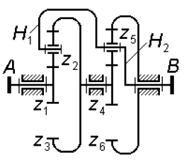  Запишите передаточное отношение от вала A к валу B через числа зубьев колес. | Вариант 2  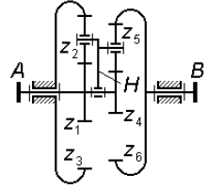  Запишите передаточное отношение от вала A к валу B через числа зубьев колес.
Вариант 3  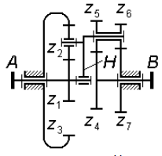  Запишите передаточное отношение от вала A к валу B через числа зубьев колес. | Вариант 4  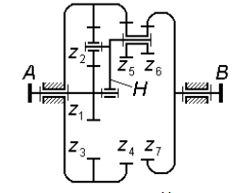  Запишите передаточное отношение от вала A к валу B через числа зубьев колес.
Вариант 5  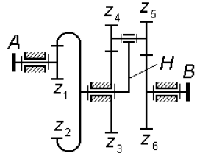  Запишите передаточное отношение от вала A к валу B через числа зубьев колес. | Вариант 6  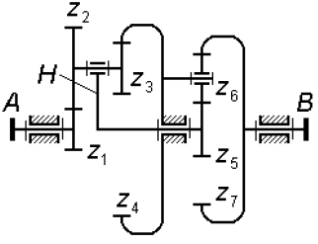  Запишите передаточное отношение от вала A к валу B через числа зубьев колес.
Вариант 7  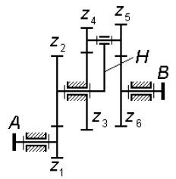  Запишите передаточное отношение от вала A к валу B через числа зубьев колес. | Вариант8  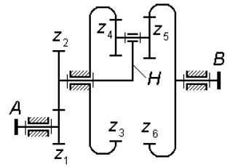  Запишите передаточное отношение от вала A к валу B через числа зубьев колес.
Вариант 9  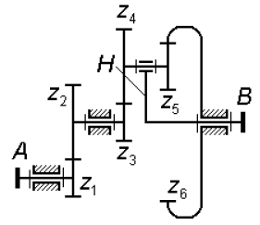  Запишите передаточное отношение от вала A к валу B через числа зубьев колес. | Вариант 10  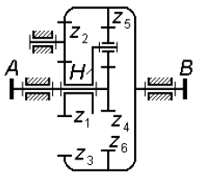  Запишите передаточное отношение от вала A к валу B через числа зубьев колес.
Вариант 11  Запишите передаточное отношение от входного вала к выходному через числа зубьев колес. | Вариант 12  Запишите передаточное отношение от входного вала к выходному через числа зубьев колес.
Вариант 13  Запишите передаточное отношение от входного вала к выходному через числа зубьев колес. | Вариант 14  Запишите передаточное отношение от входного вала к выходному через числа зубьев колес.
Вариант 15  Запишите передаточное отношение от входного вала к выходному через числа зубьев колес. | Вариант 16  Запишите передаточное отношение от входного вала к выходному через числа зубьев колес.
Вариант 17  Запишите передаточное отношение от входного вала к выходному через числа зубьев колес. | Вариант 18  Запишите передаточное отношение от входного вала к выходному через числа зубьев колес.
Вариант 19  Запишите передаточное отношение от входного вала к выходному через числа зубьев колес. | Вариант 20  Запишите передаточное отношение от входного вала к выходному через числа зубьев колес.
Вариант 21  Запишите передаточное отношение от входного вала к выходному через числа зубьев колес. | Вариант 22  Запишите передаточное отношение от входного вала к выходному через числа зубьев колес.
Вариант 23  Запишите передаточное отношение от входного вала к выходному через числа зубьев колес. | Вариант 24  Запишите передаточное отношение от входного вала к выходному через числа зубьев колес.
Вариант 25  Запишите передаточное отношение от входного вала к выходному через числа зубьев колес. | Вариант 26  Запишите передаточное отношение от входного вала к выходному через числа зубьев колес.
Вариант 27  Запишите передаточное отношение от входного вала к выходному через числа зубьев колес. | Вариант 28  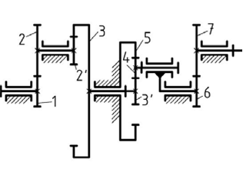  Запишите передаточное отношение от входного вала к выходному через числа зубьев колес.

Вариант 29  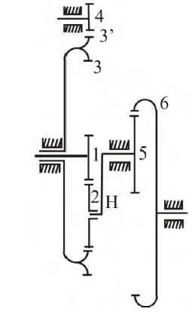  Запишите передаточное отношение от входного вала к выходному через числа зубьев колес. | Вариант 30  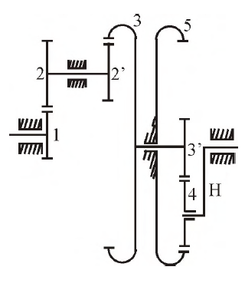  Запишите передаточное отношение от входного вала к выходному через числа зубьев колес.
Вариант 31  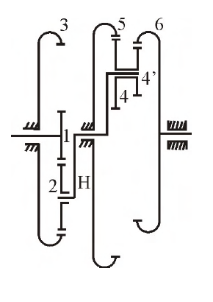  Запишите передаточное отношение от входного вала к выходному через числа зубьев колес. | Вариант 32  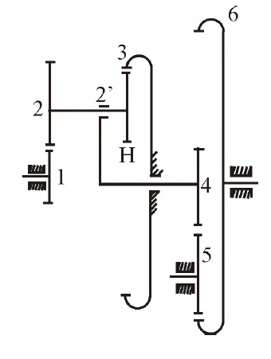  Запишите передаточное отношение от входного вала к выходному через числа зубьев колес.
Вариант 33  Запишите передаточное отношение от входного вала к выходному через числа зубьев колес. | Вариант 34  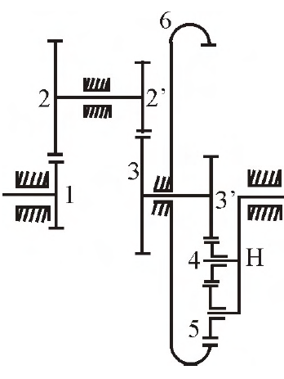  Запишите передаточное отношение от входного вала к выходному через числа зубьев колес.

Вариант 35
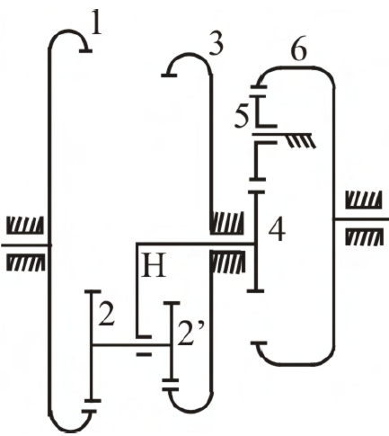
Запишите передаточное отношение от входного вала к выходному через числа зубьев колес.

